**果实的结构**

**相关教材内容链接：**

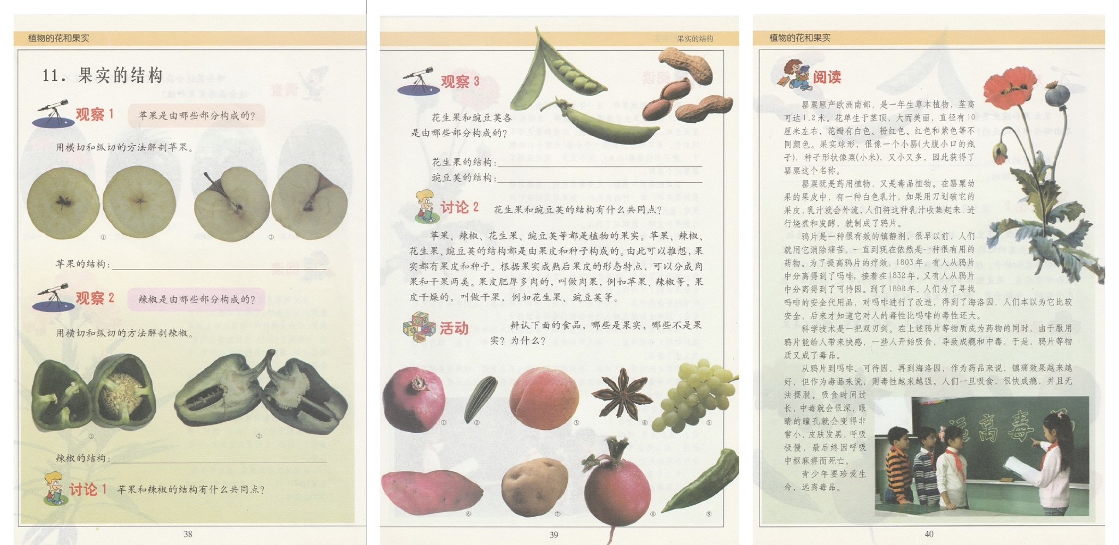同学们，今天学习的是首师大版小学科学四年级下册《植物的花和果实》单元中《果实的结构》一课的相关知识。在本课的学习中，我们运用了观察实验、归纳概括的方法进行科学探究活动。通过探究活动知道果实主要是由果皮和种子两部分组成。同时我们还知道了观察果实的方法以及果实可以分为干果和肉果。下面是教科书的图片，你可以先自己阅读一下，进行初步的自学，然后再去观看微课视频，最终完成评价测试。

**相关视频内容链接：**

如果你想生动的了解这些内容，就打开电脑，上网找到北京数字学校—用教育ID登陆，进去选择小学课程——四年级下册科学，进入之后选择《果实的结构》相关内容，肯定会对你学习本课的知识有所帮助。

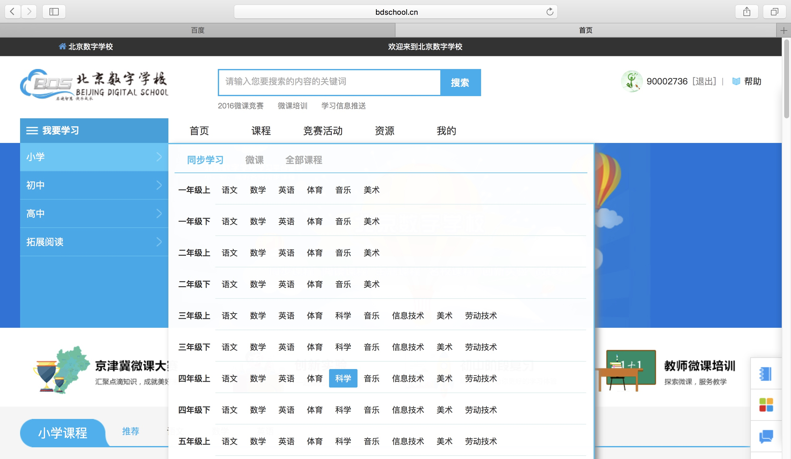 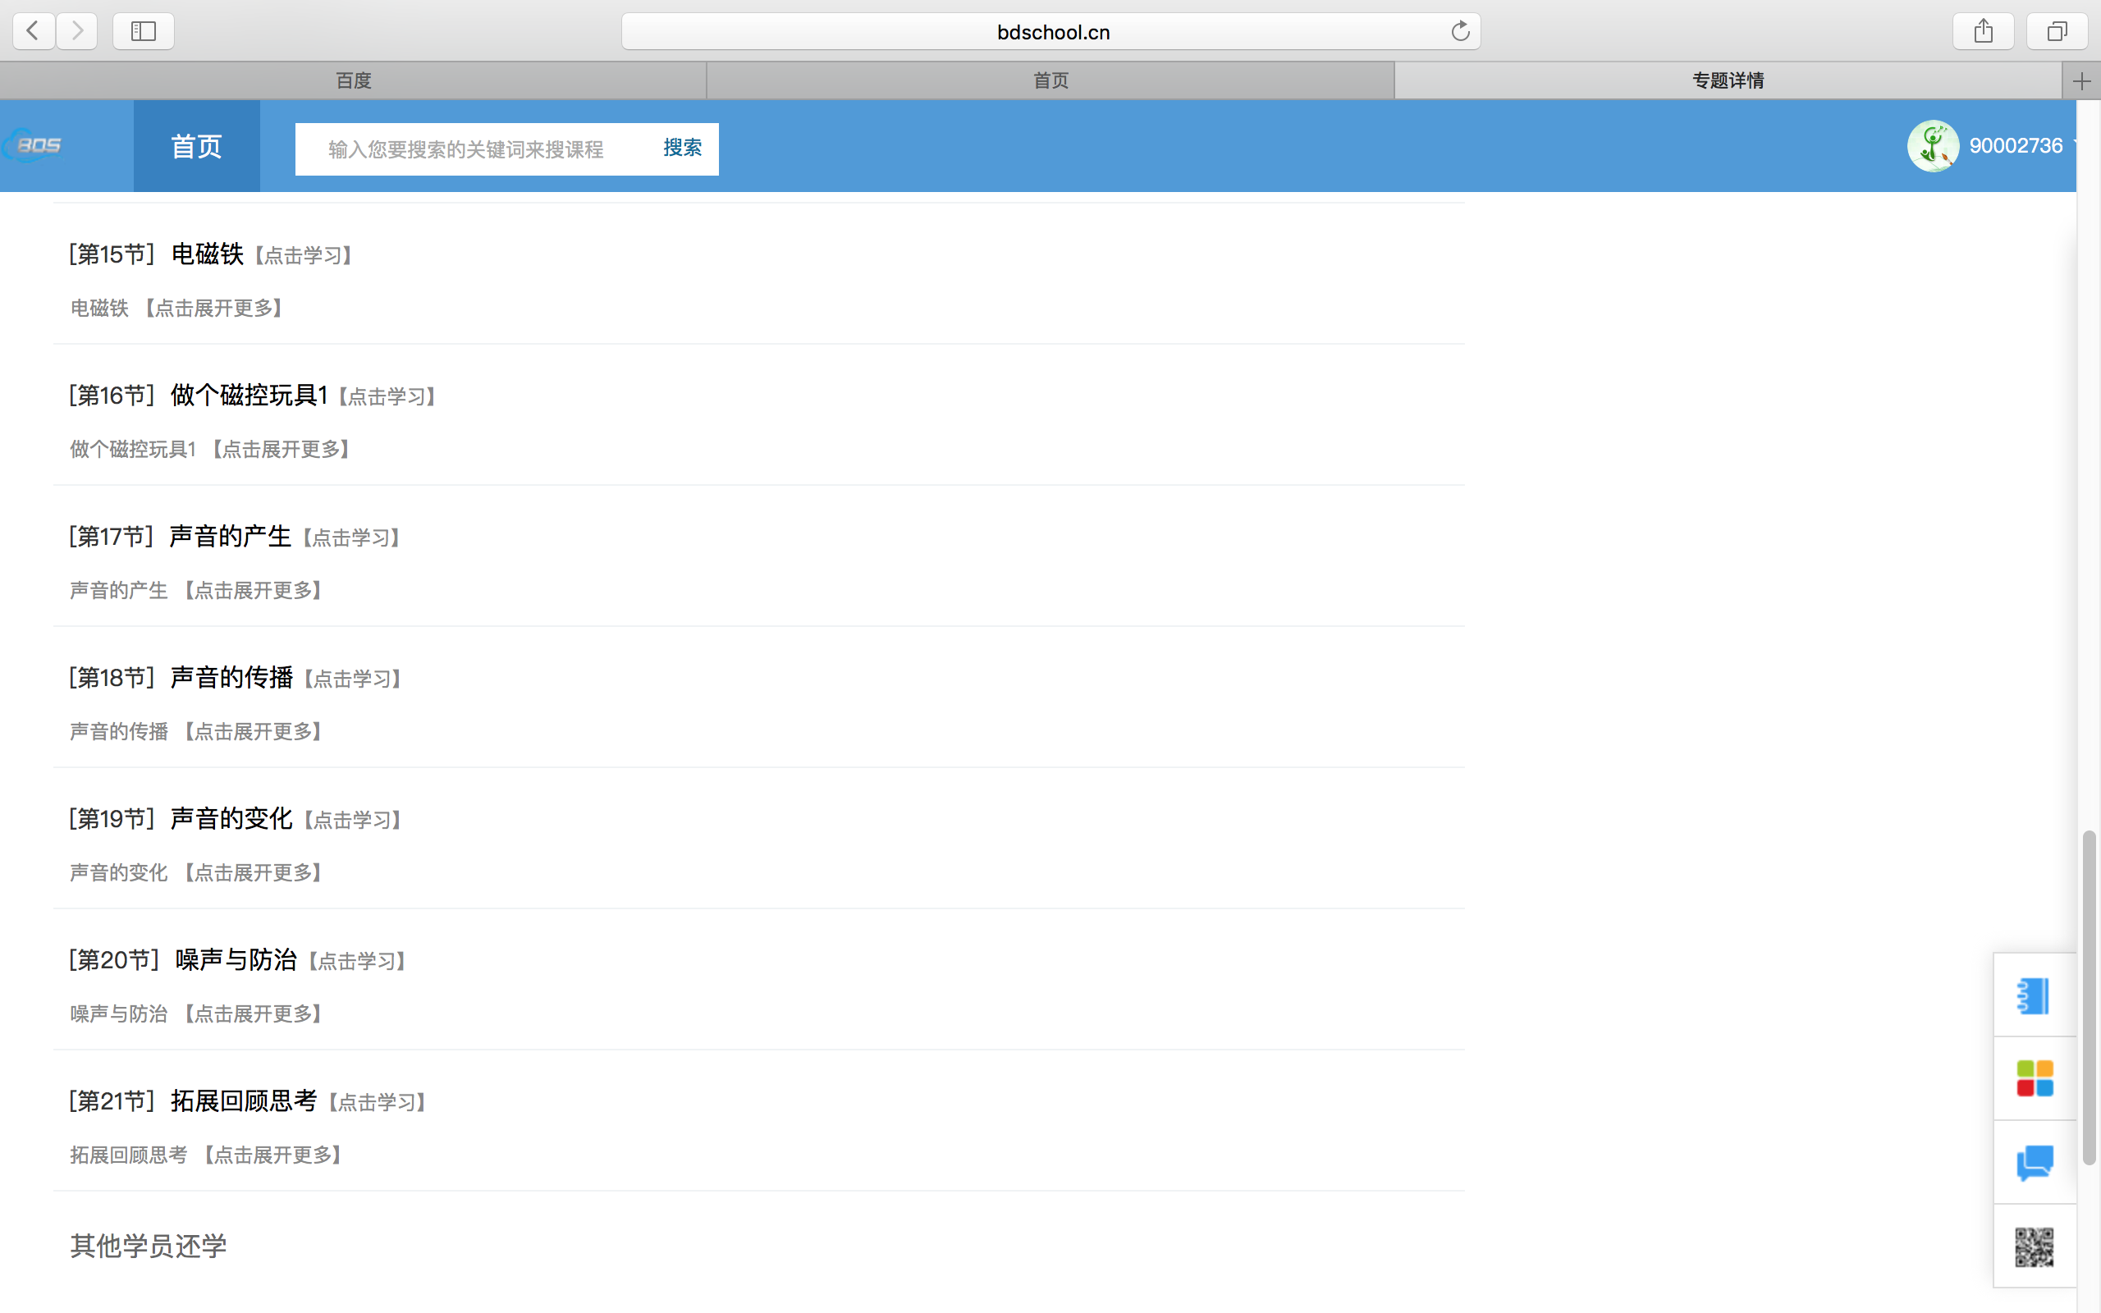

**知识要点：**

知道果实是由果皮和种子两部分组成，学会观察与解剖果实的实验方法，增进研究植物的兴趣和爱好。

本课我们还主要运用了观察比较、归纳概括的科学方法。